Сценарий внеклассного мероприятия
для учащихся 5 классов:

«БАСКЕТБОЛЬНОЕ ШОУ»

Цели и задачи:

- Популяризации баскетбола среди учащихся.
- Пропаганда здорового образа жизни.
- Привлечение школьников к регулярным занятиям спортом.
- Выявление сильнейших команд.

Место проведения: спортивный зал

Дата проведения:
Участники праздника: учащиеся 5-х классов

Ведущий:

Помощники: Учащиеся 10-11 классов

Программа соревнований.

Участники конкурса входят в спортивный зал школы под звуки спортивного марша. Команды располагаются на гимнастических скамейках.
В зал входят охранник и группа людей в спортивной форме.
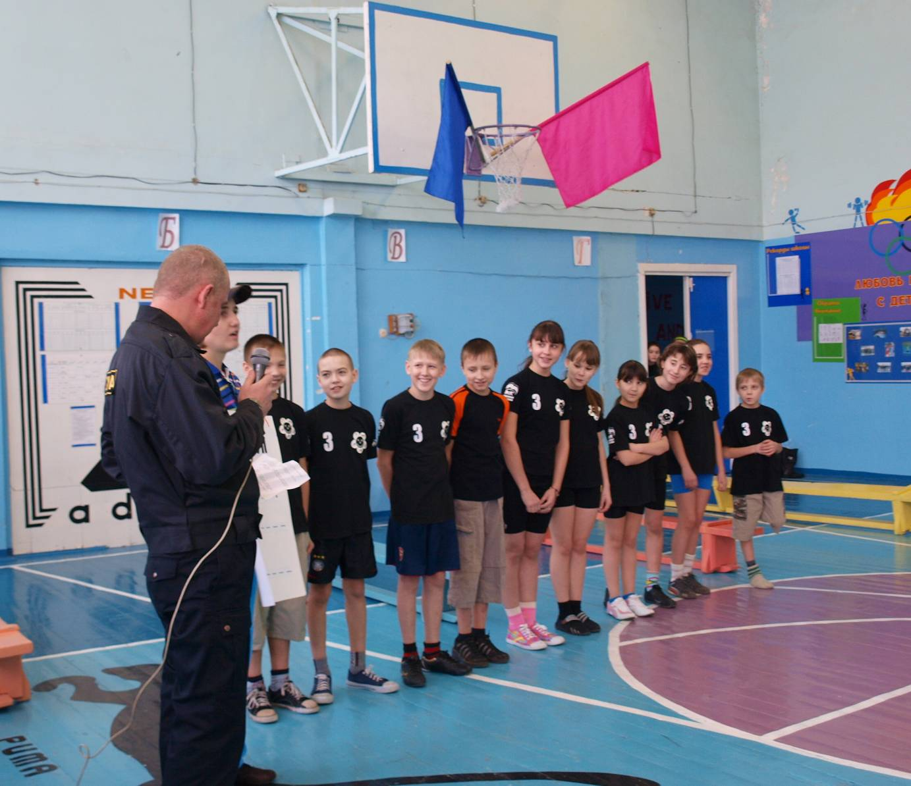

ОХРАННИК: Ребята, в нашу школу проникли подозрительные лица. Они говорят, что их пригласили на спортивный праздник. Это, правда?
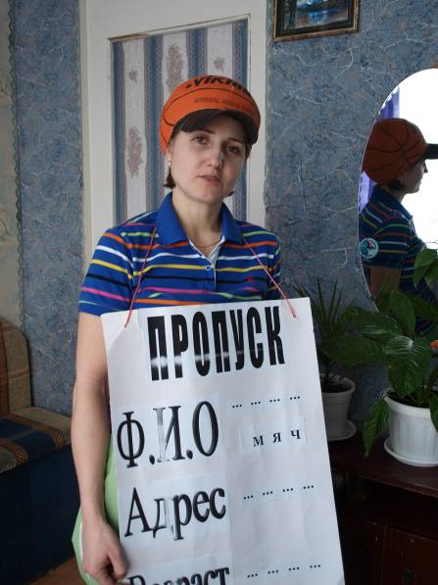
ДЕТИ: Да

УЧИТЕЛЬ (в роли баскетбольного мяча):
Я, же вам объясняю. Нам пришло приглашение
от администрации школы №3 г. Братска
на спортивный праздник в честь меня.

ОХРАННИК: А, вы вообще кто?

УЧИТЕЛЬ: Так на пропуске, же написано

ОХРАННИК: Я лично ничего не понял, если мне дети помогут разобраться,
тогда я вас оставлю, а если нет, то придется вам покинуть нашу школу.

УЧИТЕЛЬ: Дети, помогите мне доставить недостающие слова в пропуске. (Баскетбольный, США,1891г. – 119 лет)

ОХРАННИК: Ну, что, дети, оставить гостей?

ДЕТИ: Да

УЧИТЕЛЬ:
Ну, ребята, здравствуйте. Нам сообщили, что в вашей школе 5 классы любят игру «Баскетбол». И поэтому мы сейчас посмотрим, правда, это или нет.

Спорт, ребята, очень нужен,
Мы со спортом очень дружим.
Спорт – помощник!
Спорт – здоровье!
Спорт – игра!
Физкульт - (все вместе) ура!

УЧИТЕЛЬ: А, сейчас, я вам представлю своих помощников. У каждой команды будет свой судья - помощник – это ученики 10 -11 классов. Вести протокол праздника будут учителя ФК – Антонова Л.В., Ким М.А.
С нами на праздник приехала и группа поддержки. Встречайте их!

Выступление девочек из 7 класса.
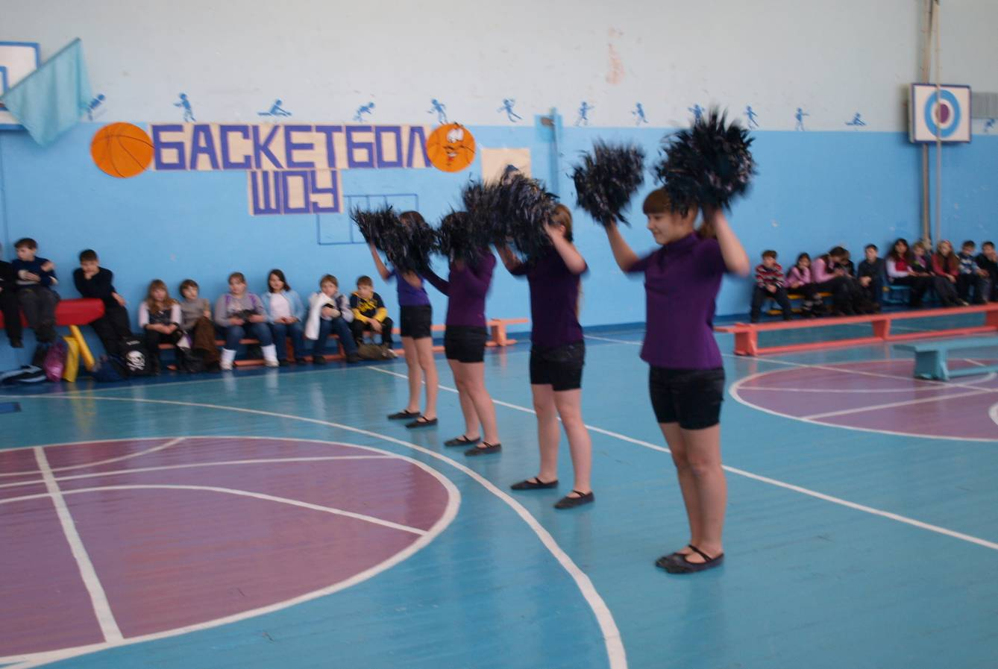

УЧИТЕЛЬ: А, теперь, проверим готовность команд –
5а - готов? 5б - готов? 5в - готов? 5г - готов?
Болельщики 5а - готовы? 5б - готовы? 5в - готовы? 5г - готовы?

ДЕТИ: Да

1- й конкурс «УЗНИК»
Первый участник надевает на ноги сетку с баскетбольными мячами и передвигается до гимнастической стены. Там, снимает мячи и возвращается к команде, где передает эстафету следующему. Второй участник добегает до гимнастической стены, надевает сетку с мячами и возвращается к команде, передает эстафету следующему. Выполняют до последнего игрока в команде.
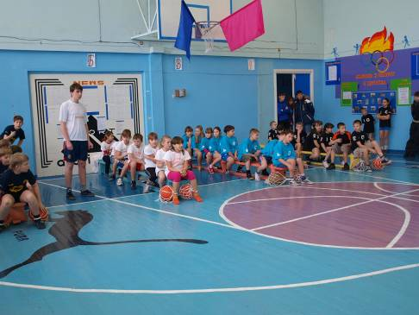
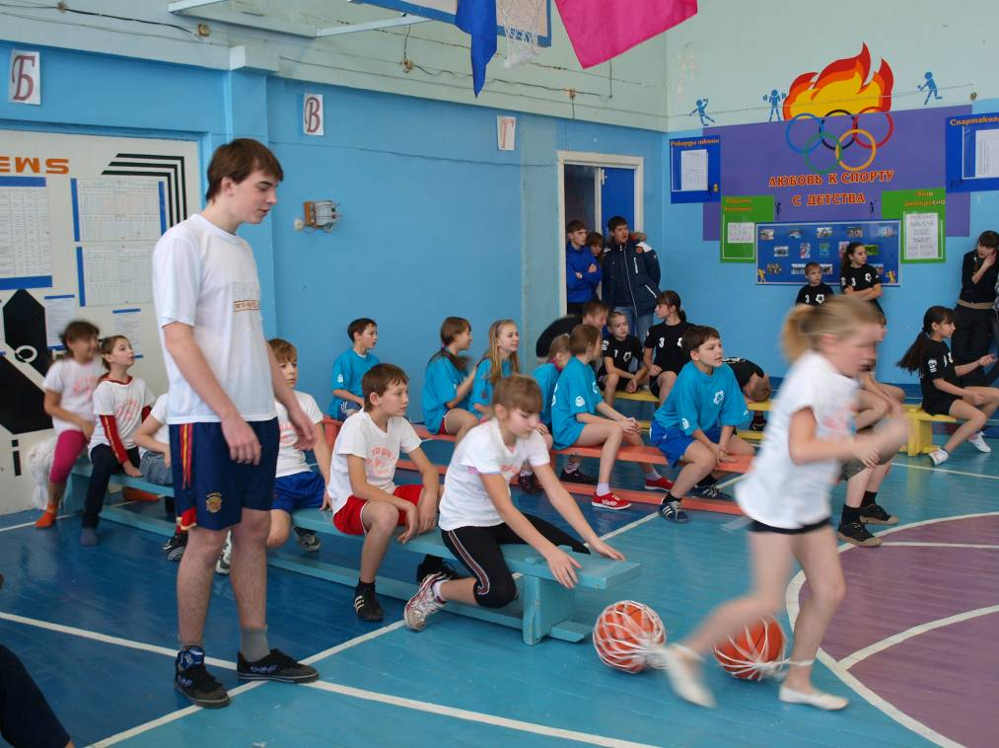

2 – й конкурс «ЖАДИНА»
Первый участник в колонне берет в руки три баскетбольных мяча любым способом и передвигается с ними до разворотной стойки и обратно, где передает их все следующему участнику. Остальные члены команды помогают ему.
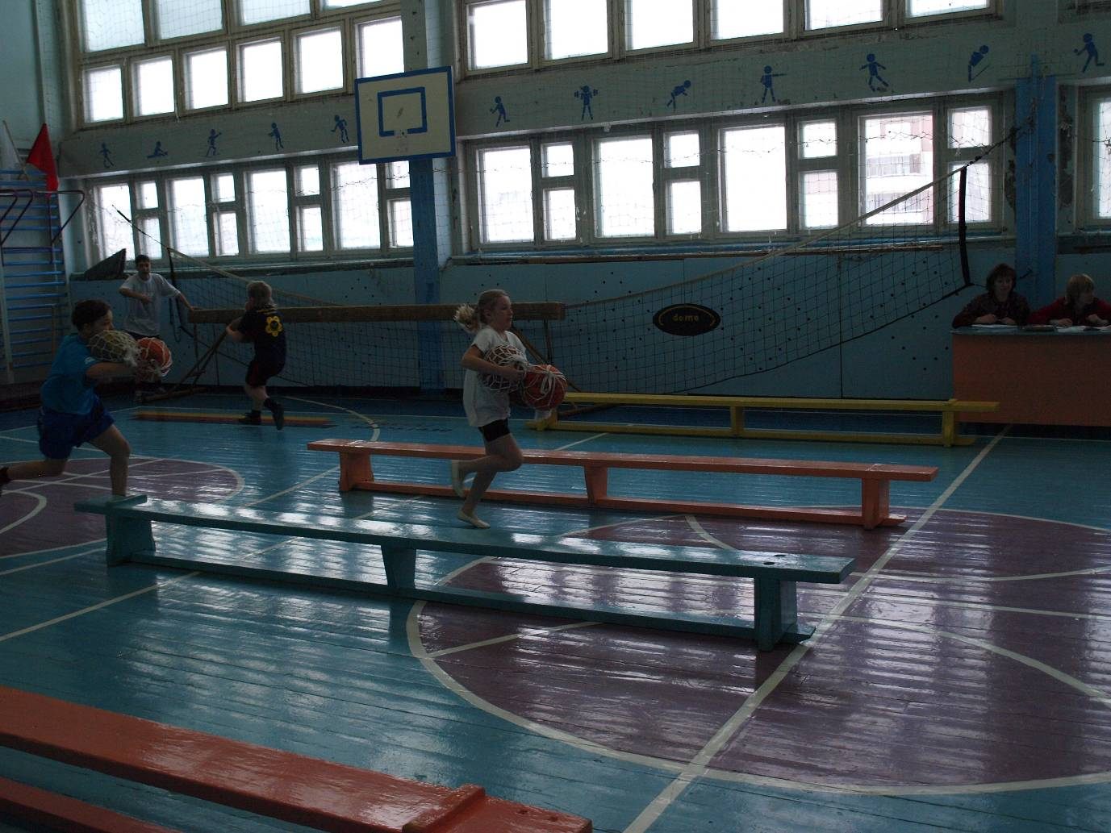

3- й конкурс «ПЕРЕПРАВА»
Участник команды ведет мяч удобной ему рукой до скамейки. Пробегает по гимнастической скамейке, ведя мяч перед собой по полу. Затем берет мяч в руки и возвращается к линии старта, где передает его следующему участнику.

4- й конкурс «КЛАД»
По команде первый участник бежит до мешка находит малый мяч и возвращается назад, передавая эстафету. При этом баскетбольные мячи из мешка нельзя доставать.
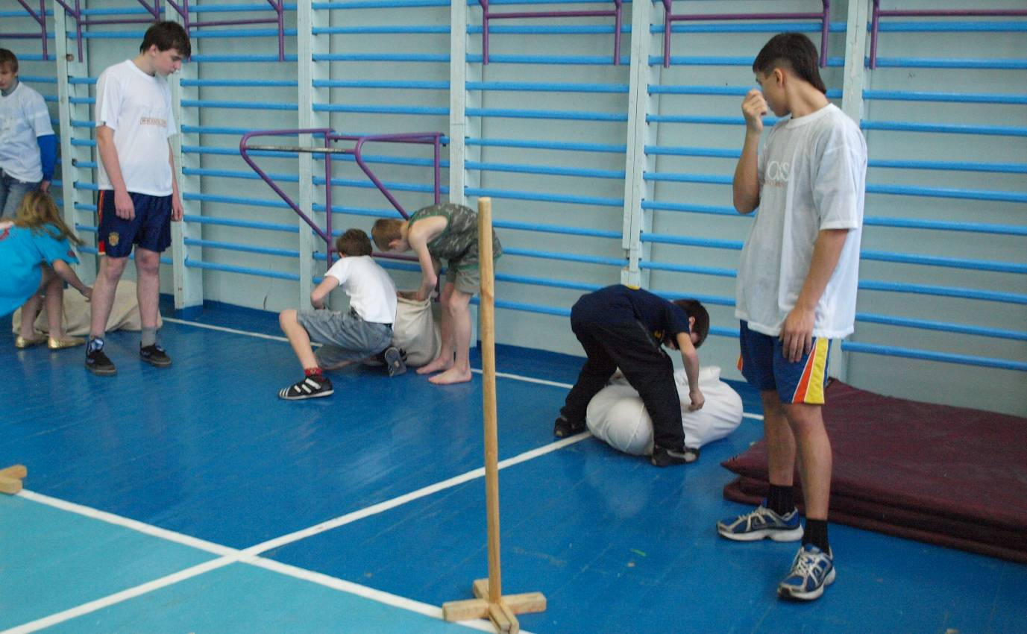

5- й конкурс «ЛОВИСЬ РЫБКА» (болельщик)
Приглашаются по одному болельщику из команды. По сигналу, необходимо, накрутить веревку на палку, на конце веревки находиться баскетбольный мяч.

6- й конкурс «ЭХО» (классный руководитель)
На расстоянии 9м. от участника на длинной веревке привязывают шар. Участнику завязывают глаза, затем его раскручивают, после чего он должен дойти до шара и задеть его. Классный руководитель словесно помогает найти дорогу к шару. На то чтобы найти мячик и задеть его дается 1.30мин.
После находки необходимо лопнуть шар, достать загадку и отгадать ее.
1 команда
В этом спорте игроки
Все ловки и высоки.
Любят в мячик поиграть
И в кольцо его загнать.
Мячик звонко бьёт об пол,
Значит, это…
(Баскетбол.)
2 команда
Скачет молодец
Между двух колец!
Вместе с игроками
С длинными рукам (Баскетбольный мяч)
3 команда
От ударов мяча трещит
С кольцом и корзиной …
(баскетбольный щит)

4 команда
У поля есть две половины,
А по краям висят корзины.
То пролетит над полем мяч,
То меж людей несётся вскачь.
Его все бьют и мячик зол,
А с ним играют в ...
(Баскетбол.)

7- й конкурс «ПИРАМИДКА»
1 Участник берет мяч, бежит с ведением до 4 обруча и кладет его в обруч. Затем возвращается к линии старта
2 участник выполняет тоже, только кладет мяч в 3 обруч
3 участник, тоже во 2 обруч
4 участник, тоже в 1 обруч
Остальные 4 участника должны принести по очереди 4 мяча.

8- й конкурс «Комбинированная эстафета»
Команда встаёт в колонну, ноги шире плеч. Около первого участника лежат 8 мячей, по сигналу, он передает между ног по одному мячу в конец колонны. Последний получив мяч, бежит к дорожки из обручей, перепрыгивая из обруча в обруч. Далее выполняет бросок в кольцо (только один раз) и продолжает бег «змейкой» с ведением мяча. Остальные участники выполняют то же, друг за другом. По последнему выключается секундомер. За каждое попадание в кольцо начисляются дополнительные баллы.

9- й конкурс «ПРИЗ»
Все сладкие призы (конфеты, фрукты) для участников были рассыпаны на полу и накрыты конусами. По сигналу первые участники команды бегут до того места, где рассыпаны призы, поднимают конус, берут только один приз и возвращаются обратно к своей команде. Тоже делают другие участники команд. Так продолжается до тех пор, пока все участники не получат приз. При этом нельзя опрокидывать конусы.
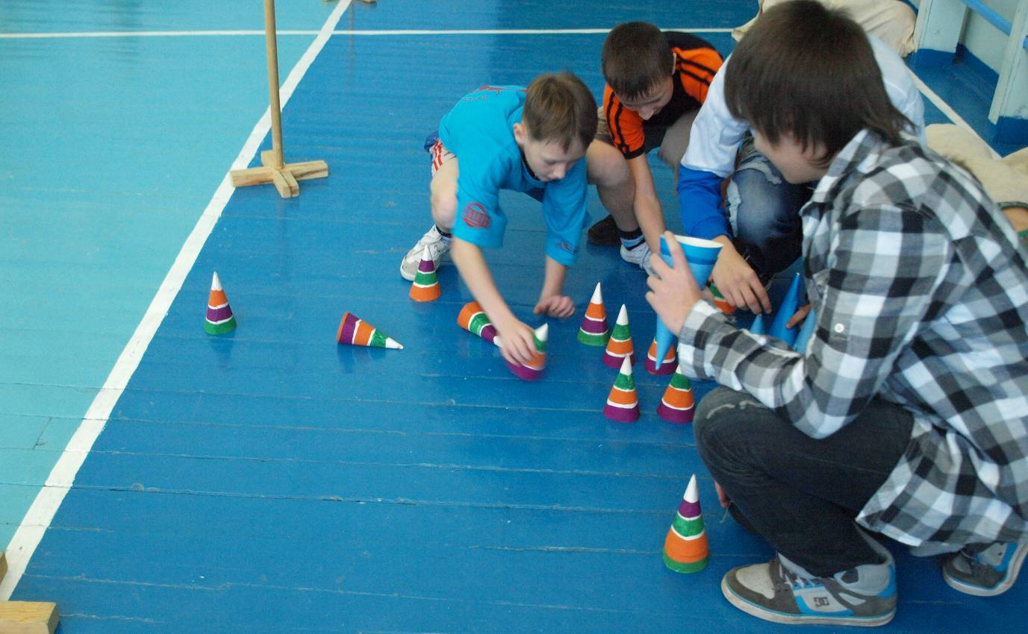

Выступление девочек из 7 класса.

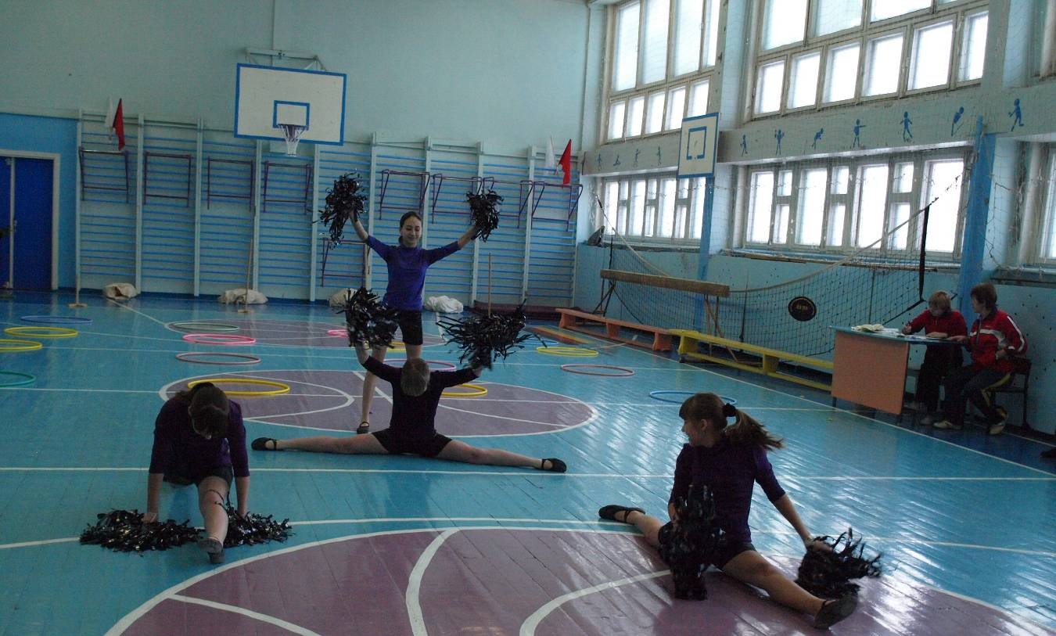

Заключение.
Построение.
Подведение итогов и награждение.

